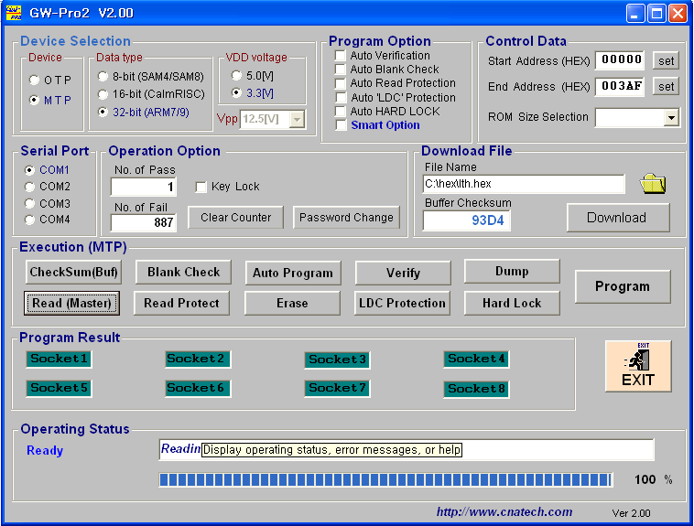
[Device]
-OTP : OTP type device에 다운로드시 선택.
-MTP : flash memory base의 MCU에 다운로드시 선택.
[Data type]
- 8bit,16bit,32bit data type을 설정
[VDD voltage]
- target device의 동작 전압을 설정
[Program Option]
- Program시 선택된 옵션을 수행한다.
- Auto read protection : chip의 메모리를 읽지 못하게 함(V5에서는 모두 0으로 읽어짐)
- Auto LDC protection : JTAG 베이스의 ICE로 code를 읽지 못하도록 함.
- Auto HARD LOCK : User program 이나 sector erase를 하지 못하도록 한다.
- Smart Option : Hardware protection을 sector단위로 할 수 있게 한다.
[Control Data]
-start address ,end address, rom size를 설정한다.
[Operation Option]
-Key Lock : stand alone으로 사용시 operator가 실수로 버퍼 메모리를 바꾸는 것을 방지하기 위해 사용한다. Key Lock 옵션을 사용하게 되면 stand alone에서 READ, ROM size, Device select Program option은 protected된다.
-No. of pass : program된 device의 개수를 나타낸다.
-No. or Fail : Fail된 device의 개수를 나타낸다. Adapter soket이 연결되어 있지 않으면 Fail로 처리한다.
[Down Load File]
-다운로드 파일의 path지정해준다.
-Download : GW-Pro2의 버퍼 메모리에 지정해준 파일을 다운로드 한다.

[Execution]
- checksum : checksum을 구해줌
- Blank check : device의 Blank를 check함
- Auto Program : blank check와 verify를 같이 한다.
- Dump : 버퍼 메모리의 내용을 보여준다.
- Read : socket1의 연결된 device의 data를 버퍼메모리로 읽어드린다.
- Read Protection : Read Protection을 수행.
- LDC Protection : LDC Protection을 수행.
- Hard Lock Protection : Hard Lock Protection을 수행.
- Program : 버퍼 메모리의 data를 device에 write한다.

Stand alone으로 사용시
- 그냥 한번 해보면 누구나 다할 수 있습니다. ^.^

